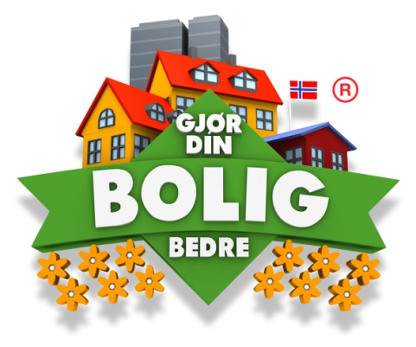
PRESSEMELDING
25.04.2013

30% i Kongsberg regionen har planer om å investere i hus.
Boligmessen kommer til Kongsberghallen, 3. – 5. mai.

GJØR DIN BOLIG BEDRE arrangerer for 2.gang boligmesse i Kongsberghallen. Etter suksessen i fjor er hallen fylt opp med enda flere utstillere. Tallene fra fjoråret forteller om stor interesse, hele 46 % av de besøkende handlet på messen og utrolige 77% sa de ville handle av utstillerne etter messen.

På messen kan de besøkende få inspirasjon, ideer og mange gode tilbud. Totalt besøkte 3.575 mennesker messen i 2012 og vi forventer nærmere 4000 i år.

Nye produkter og smarte løsninger.
På messen finner du nye og innovative løsninger som vil bidra til å gjøre din bolig bedre. Blant det som vises er Modena Flisgiganten som designer drømmebadet for familien. Ditt eget spa og velværesenter i hagen er nå tilgjengelig for alle. Det siste på husfronten og innovative energieffektive tiltak som sparer lommeboken. Alt fra renholdsprodukter til italienske delikatesser.

Hele familien kan kose seg på messen.
De voksne kan gå rundt å se på tilbud fra hele hus til interiørdetaljer, mens barna kan leke i messens egen barnepark. Hele familien koser seg, og de minste ser ut som løver, sommerfugler eller annet, etter å ha latt seg ansiktsmale i barneparken.

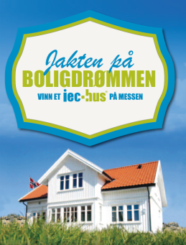
Konkurranser.
Årets store konkurranse er ”Jakten på boligdrømmen”. En konkurranse hvor det trekkes ut en delfinalist fra alle 20 Gjør Din Bolig Bedre messer som arrangeres i 2013. Alle finalistene samles for en grand finale trekning i november, og vinneren får et IEC-HUS med verdi kr. 1.000.000. Alt du trenger å gjøre er å registrere deg på messen fra den åpner til konkurransen stenger kl. 15.00 på søndag. Finalist blir trukket og overlevert et synlig bevis på sin deltagelse kl. 16.00 på søndag fra scenen.

Det er også andre konkurranser å delta i under messen.

Messen er en inspirasjonskilde og en kjempesjanse til å gjøre en god handel både til hjemmet og til hytta. Mange spennende nyheter blir vist.

Vi ønsker velkommen til en hyggelig og aktiv opplevelse i Kongsberghallen med håp om at messen vil hjelpe både de som skal legge de første brikkene i et nytt hjem og de som er i ferd med å sette prikken over i-en.

Vi oppfordrer pressen til å besøke messen.

Åpningstider:
Fredag kl. 14 – 20 / lørdag 10 – 18 / søndag 11 – 18

Messekontakt/prosjektleder:
Jon Egil Kraggerud
E-post: jon@boligmesse.no

